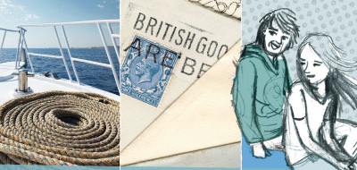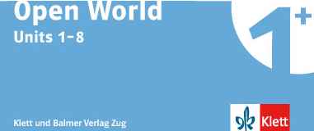

Korrelationen zu Lingualevel

UNIT 7

Listening

1 | 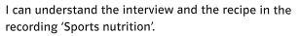
2 | 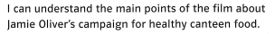
3 | 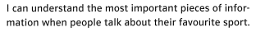

Aim | Level | Task
3 | A2.1 – A2.2 | HV_14 – Ski oder Snowboard?
 | B1.2 – B2.1 | HV_28 – Tipps für gesundes Essen
 | A2.1 | HV_22 – Snacks und Getränke bestellen
 | A2.2 – B1.1 | HV_36 – Ein gefährlicher Wintermorgen (Unfall / Spital)

Reading

1 | 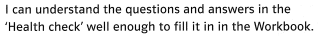
2 | 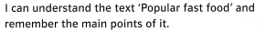
3
4 | 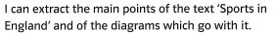

Aim | Level | Task
 | B1.1 – B2.1 | LV_35 – Interview mit einer Badminton-Spielerin
4 | A1.1 – B1.1 | LV_51 – Tennisnachrichten
2 | A2.2 – B1.2 | LV_44 – Wie gefährlich ist Alkoholkonsum
4 | A2.2 – B1.2 | LV_19 – Besser Korbball spielen
4 | A2.1 | LV_15 – Das Leben eines Fussballstars
2 | A2.1 | LV_14 – Essen und Trinken in Brighton
1 | A2.2 | LV_24 – Tipps für gesunde Haut
 | B1.1 – B2.1 | LV_35 – Interview mit einer Badminton-Spielerin
4 | B1.2 | LV_18 – Tipps und Tricks für den Sport

Speaking (interaction)

1
2 | 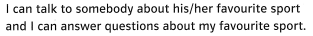

Aim | Level | Task
1/ 2 | A1.2 – A2.1 | MI_18 – Am Strandkiosk
2 | A2.1 – B1.1 | MI_31 – Ein Sportlager planen
 | A1.1 – A1.2 | MI_15 – Lebensmittel einkaufen
 | A1.1 – A1.2 | MI_17 – Am Take-Away-Stand

Speaking (production)

1 | 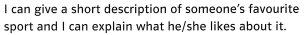
2

Aim | Level | Task
1 | A2.1 – B1.1 | MP_12 – Sport (Kurzvortrag)
2 | A2.1 – A2.2 | MP_45 – Ein Festessen (Anrufbeantworter)

Writing

1

Aim | Level | Task
1 | A1.1 – A2.1 | SC_08 - Einen Einkaufszettel schreiben
 | A2.2 – B1.2 | SC_27 - Mein Lieblingssport

